PHP学习——环境相关配置手册
_{——by: MoTouZhang} _{时间：2015-10-11}
此文是我近期学习PHP环境搭建，同时参考其他网站结合自己搭建过程所做的整理，希望可以给你带来帮助。
___________________________________________________________
- WAMPServer集成安装
因为学习php首先需要进行其相应的环境配置，为解决难度，可进行网上所推荐的比较成熟的集成环境，我在此选用的WampServer集成环境，具体操作过程如下：
1.1 WAMPServer集成环境下载和安装
（提示：可参考http://www.imooc.com/video/3510中的集成环境安装视频）
登录wampServer官方网站http://www.wampserver.com/选择对应的版本，然后进行点击安装，个人建议安装32位的版本，因为我发现64位的集成环境安装后不支持操作指导界面，并且64位系统支持了32位的环境安装，以下为网站界面：
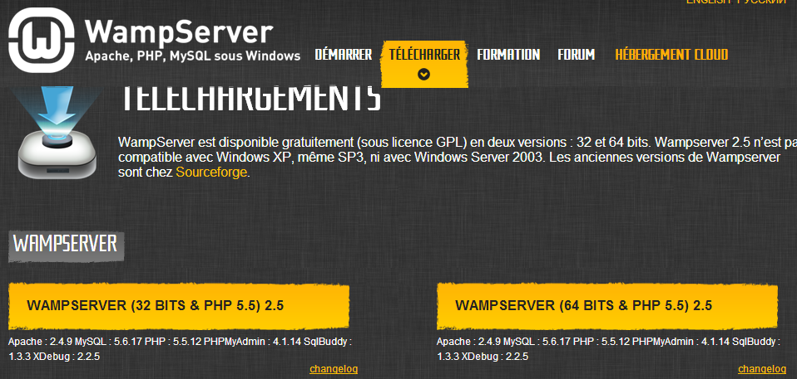

1.1.1、安装wampserver
安装wampserver的过程很简单，只要一直点击next就可以完成安装了：依次按图操作了
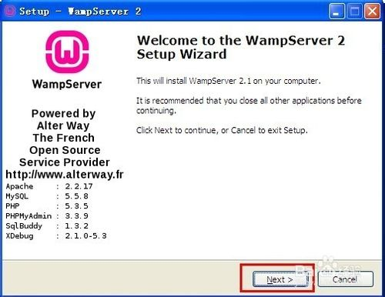

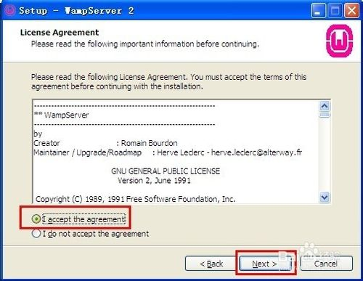

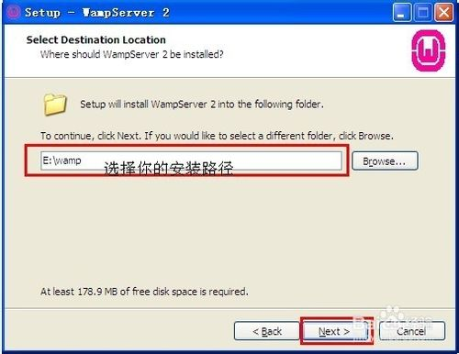

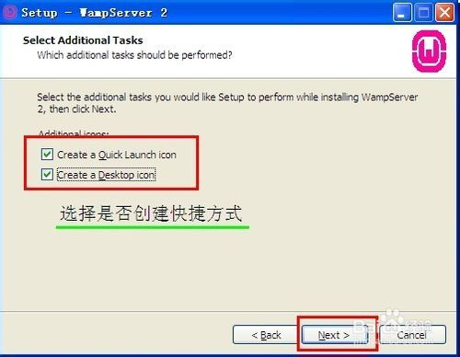

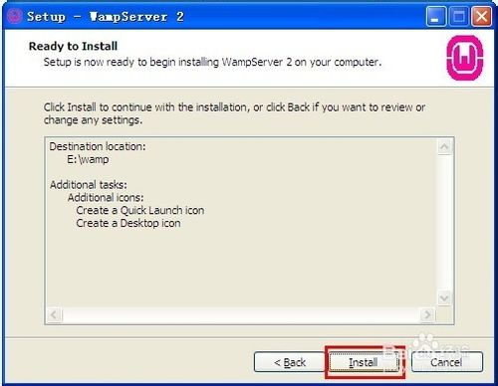

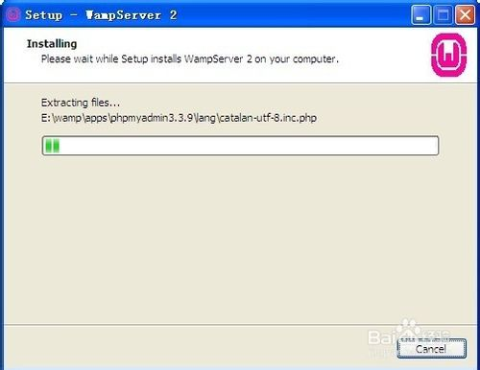
选择默认浏览工具：安装过程中会提示要选择默认浏览工具，如上图所示，不过要注意哦，这个浏览工具指的可不是浏览器哦，它指的是windows的浏览器，也就是explorer.exe，默认的就是这个，直接点击“打开”就可以了。
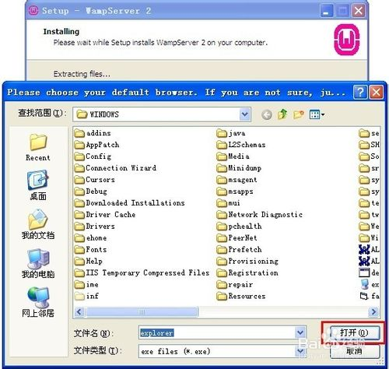
会提示一个输入管理员邮箱以及邮箱SMTP服务器的窗口，这个如果大家愿意填写，可以填一下，不过一般情况下直接点击next就可以了，不会影响安装。
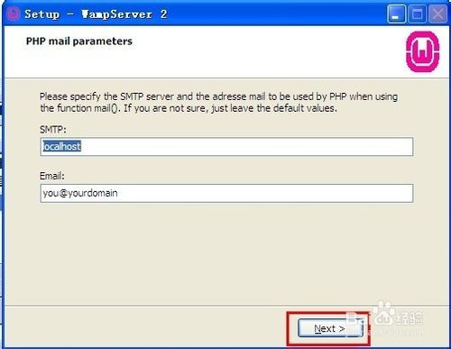
OK，安装顺利结束！很简单吧！
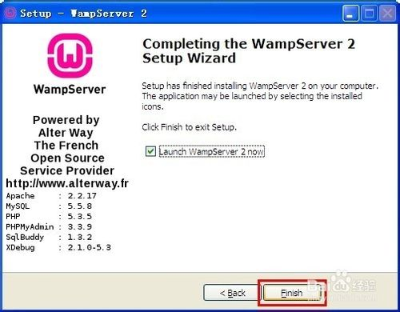
安装完之后屏幕右下角就会出来一个标记，
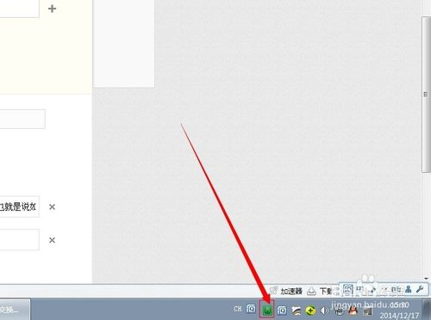
你右键单击，然后依次选择Language—Chinese，
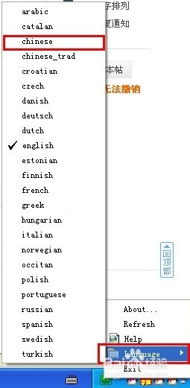

1.1.2 注意事项
（1）.基本上每一步更改配置文件的操作结束之后，均在重启了相应服务之后才会生效，也就是说如果想要修改立即生效的话，必须在修改完毕保存之后重新启动一下相应的服务！
（2）.记住安装路径，安装后点击运行，观察是否正常启动（开启服务后，图标显示绿色为正常启动），左键点击可进行指导操作，如果启动后显示红色或橙色，可依次点击“左键-Apache-Service-Test Port 80”如果显示80端口被占用，需要关闭相应服务（具体操作相应端口服务占用过程可搜索方法，网上很多教程方法），或者更改配置文件中的端口信息.
（3）.左键单击右下角图标，再点击“www 目录”会打开安装wampserver默认存放网页文件夹，但是很多时候，我们存放网页的文件夹并不是在那个目录下的，怎么才能改掉这个目录呢？当然有办法，打开wampserver的安装目录，在打开里面的“script”文件夹，用记事本打开里面的config.inc.php，找到“$wwwDir = $c_installDir.'/www';”，改成大家希望的目录就行了，比如改D:\website，对应的代码就是$wwwDir = ‘D:/website’;（注意，windows下表示路径的“\”在这里必须改为“/”）。然后关闭wampserver，然后再打开，www目录就变成我们设定的D:\website了。
（4）.普遍情况下，我们进行项目创建和管理时，需要指定文件位置，即你点击操作指导里的“localhost”默认跳转到的对应项目目录下的index.php文件。
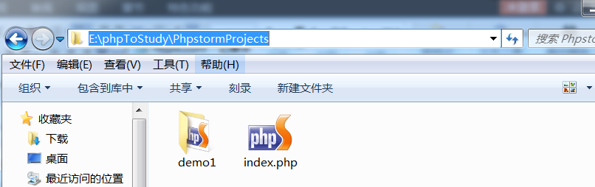
那么该如何进行路径修改呢？比如你存放网页的文件夹在E:\phpToStudy\PhpstormProjects中，只需对应点击“左键-Apache-httpd.conf”,在文件中搜索“DocumentRoot ”更改为以上路径，然后下翻10行左右，更改一个Directory的位置即可。
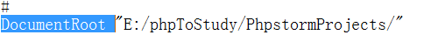
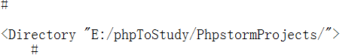

- phpStorm平台安装
接下来需要进行PHP开发的IDE选择了，在此我选择相对成熟的phpStorm 8.0.3进行安装，其详细过程如下：
2.1 phpStorm 8.0.3软件下载和安装
2.1.1登录phpStorm官方网站寻找对应版本进行下载（http://www.jetbrains.com/phpstorm/download/）
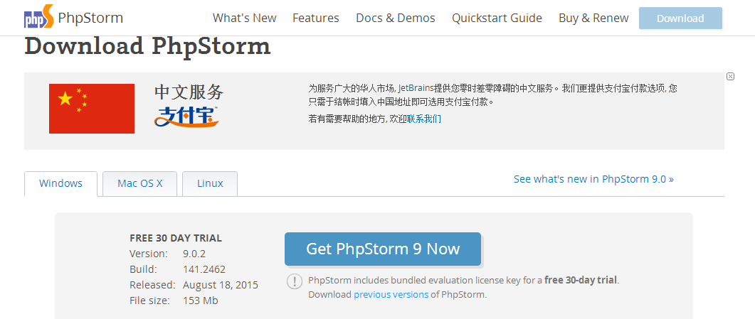
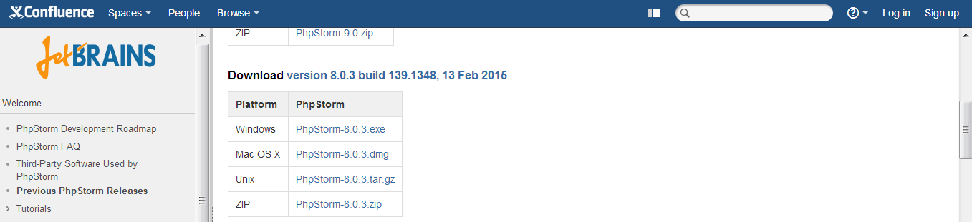
2.1.2 phpStorm安装过程极为简单，选择自定义路径进行顺序安装即可
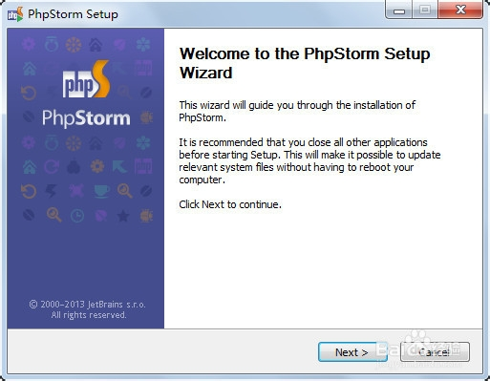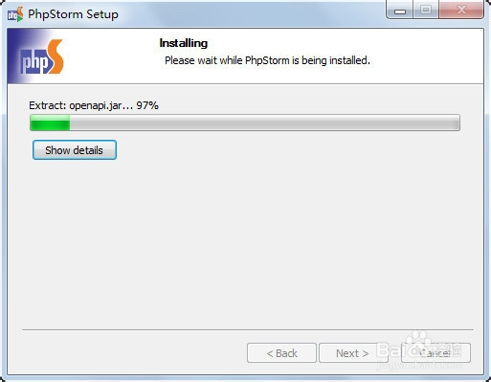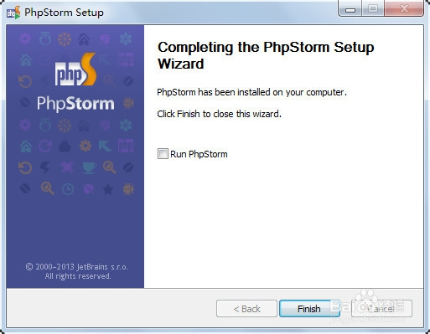
首次运行会显示如下对话框
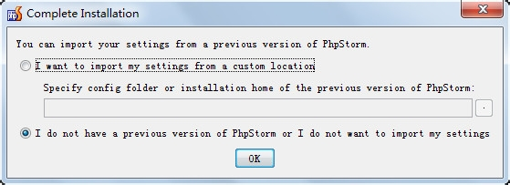
选择第二个，然后点击ok进入下一步
然后会弹出一个提示注册的对话框，输入以下信息：
User name
EMBRACE
License key
===== LICENSE BEGIN =====
43136-12042010
00002UsvSON704l"dILe1PVx3y4"B3
49AU6oSDJrsjE8nMOQh"8HTDJHIUUh
gd1BebYc5U"6OxDbVsALB4Eb10PW8"
===== LICENSE END =====
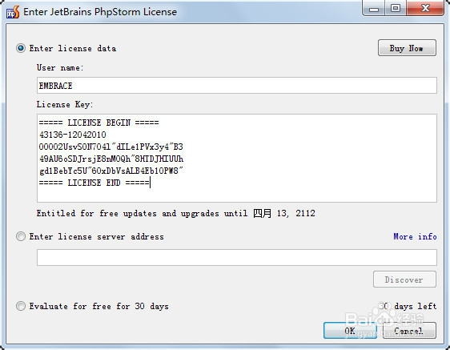
点击ok进入下一步
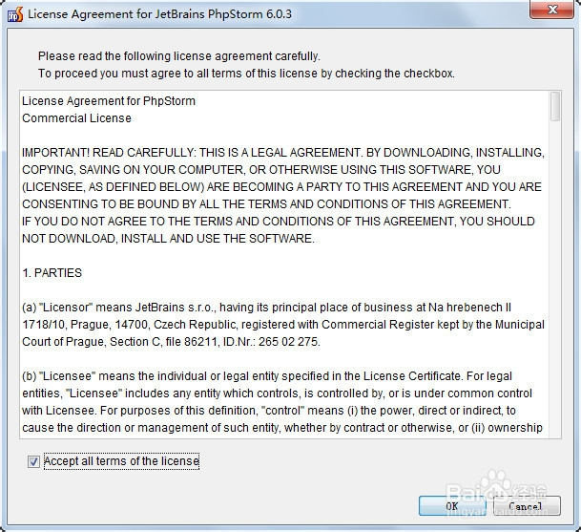
选择 Accept all terms of the license，然后点击ok，此时已经破解成功。
你可能不喜欢默认的主题或字体或颜色，下面就修改它们：一次点击 file->setting,弹出如下对话框
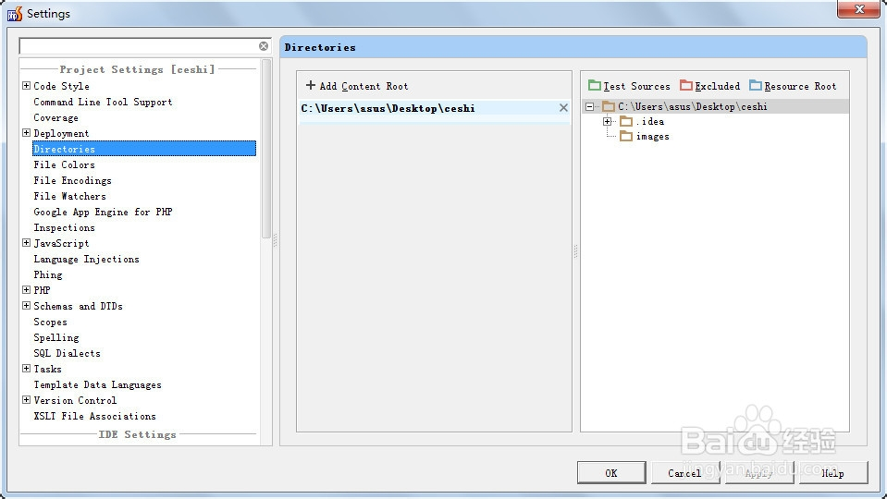
在此对话框里就可以修改你想修改的东西，找到如下图标注的区域，在里面修改即可。
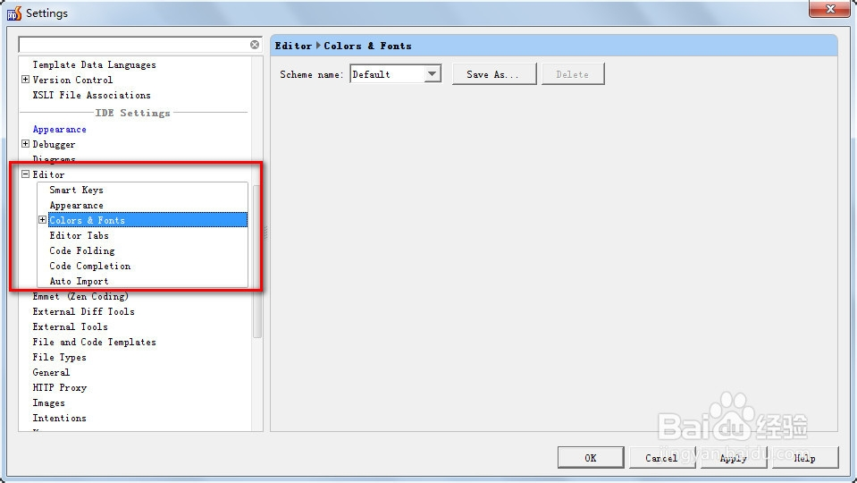
2.1.3 php解析器的配置
第一次运行软件时，会有提示进行php解析器的配置提示，或者依次打开“file-Setting-Languages&Frameworks-PHP”,如果你在电脑上单独安装过php可以将你的php.exe安装路径选择到下面的目录中，该软件会自动识别其版本并显示
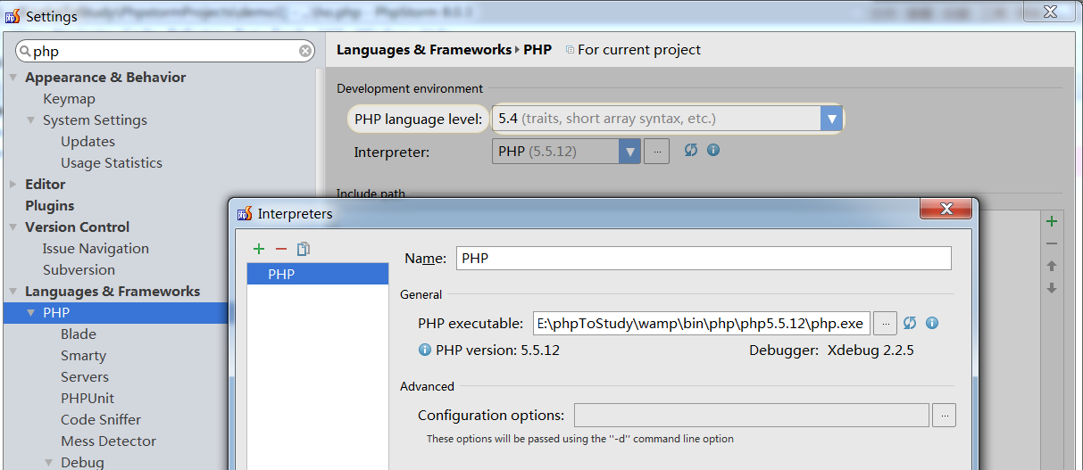
因为我使用的是wampServer集成环境，所以我只需要找到我的安装路径即可，如下即为我的安装路径。
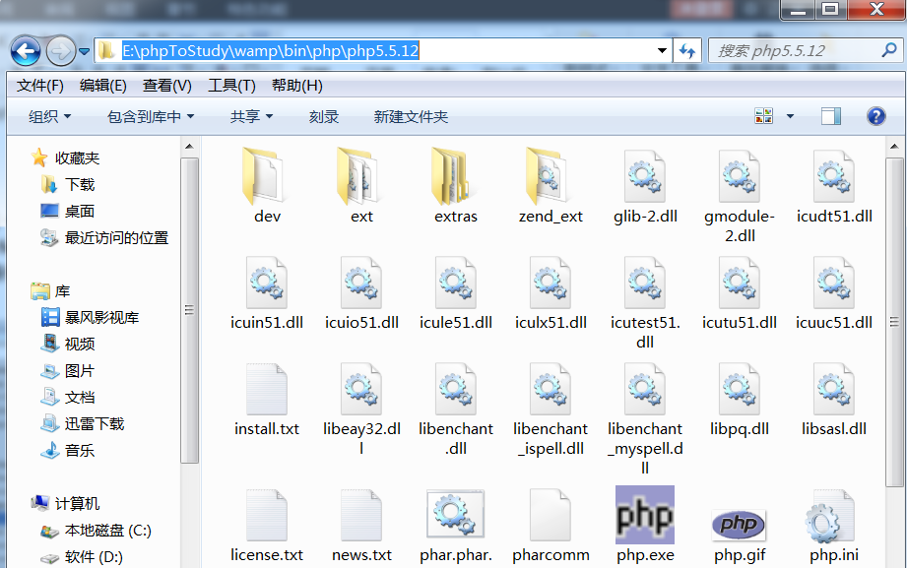

- XDebug配置
3.1 php.ini文件配置修改
停止Apache服务，找到php安装目录下的php.ini文件，如果以记事本打开显示不够条理可使用subline打开，这样具有原本的格式，看起来条理清楚（个人使用的是wampServer集成环境发现仅是更改对应路径下的文件是不成功的，需要依次点击“左键-PHP-php.ini”进行修改），可以将游标拖到最后，更改对应的位置，主要为以下代码，进行粘贴：
——————————————————————————————
xdebug.idekey=PhpStorm
xdebug.remote_enable = On
xdebug.remote_host=localhost
xdebug.remote_port=9000
xdebug.remote_handler=dbgp
xdebug.remote_autostart=off
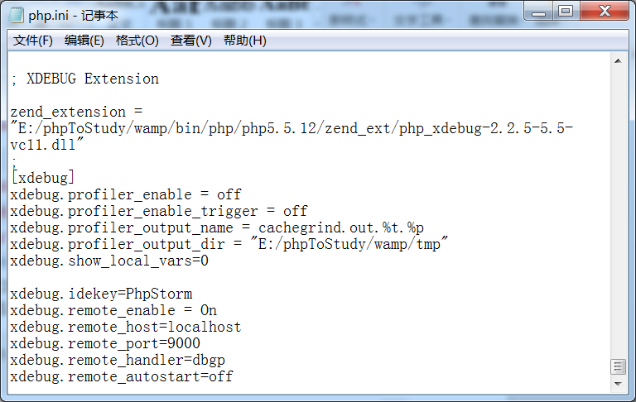
另外注意一点下图中的“zend_extension ”目录，其中显示了所对应需要的xdebug的版本号，可以找到自己对应的目录下查看是否有php_xdebug-2.2.5-5.5-vc11.dll这一文件，如果没有，可以登录网站进行下载（http://xdebug.org/download.php），然后粘贴到对应目录下。保存文件，打开apache，这时候在CMD里输入 D:\xampp\php\php.exe -m 看到XDebug，说明开启成功。至此，服务器端配置完毕。
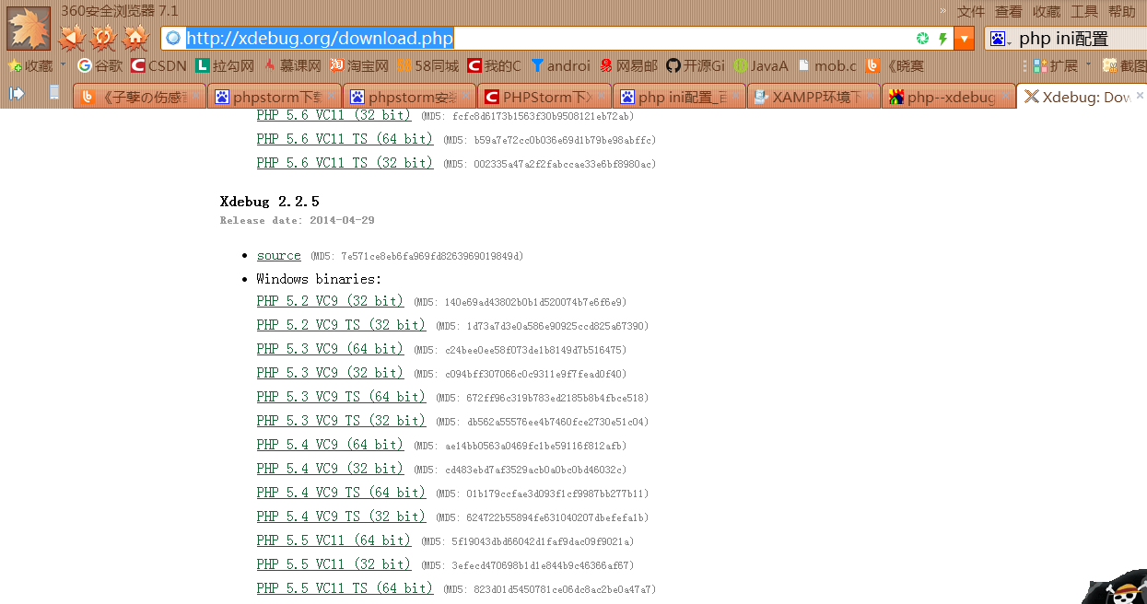
3.2 phpstorm客户端调试
· 打开phpStorm，进入File>Settings>PHP>Servers，这里要填写服务器端的相关信息，name填localhost(自定义)，host填localhost，port填80，debugger选XDebug
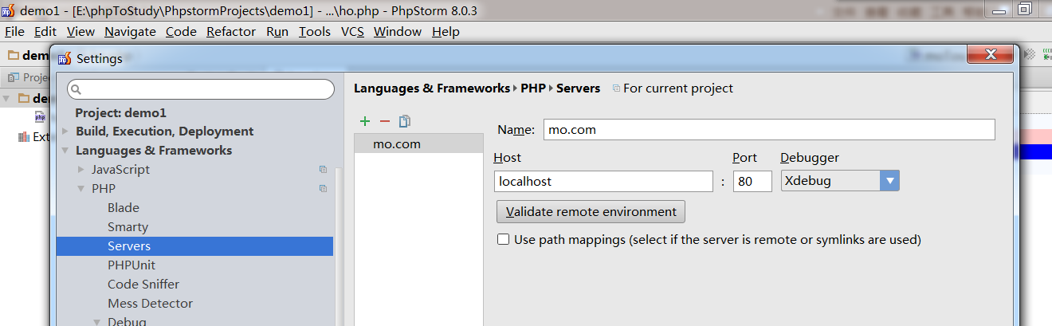
· 进入File>Settings>PHP>Debug，看到XDebug选项卡，port填9000，其他默认
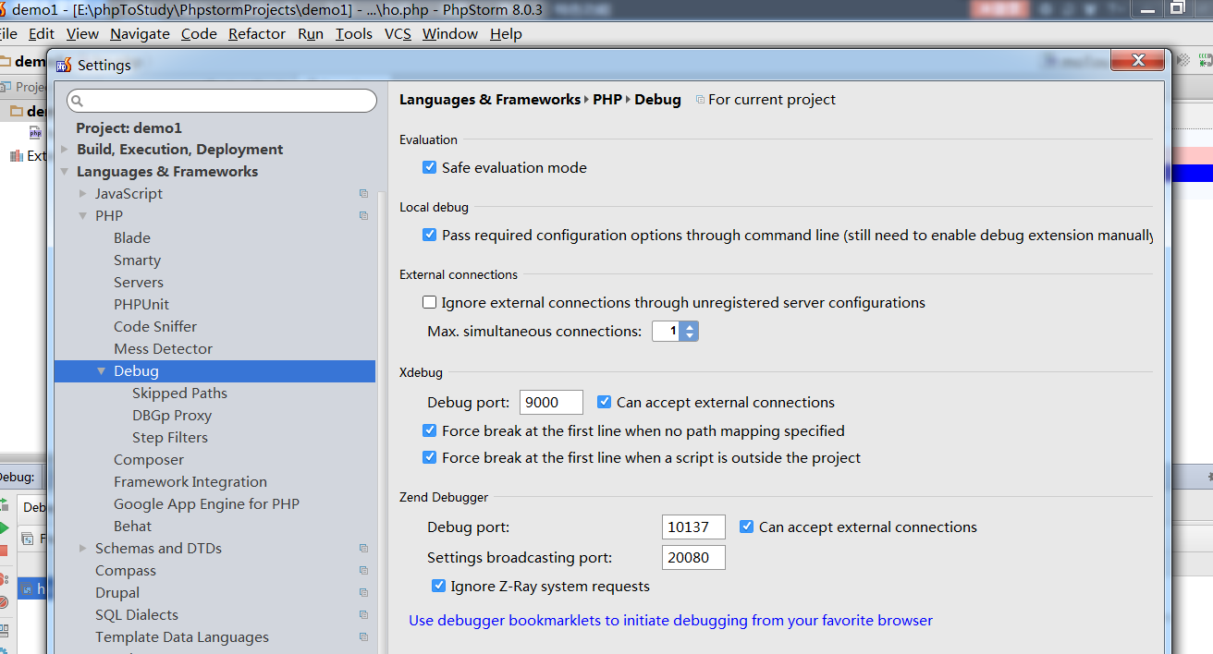
· 进入File>Settings>PHP>Debug>DBGp Proxy，IDE key 填 PHPSTORM，host 填localhost，port 填80
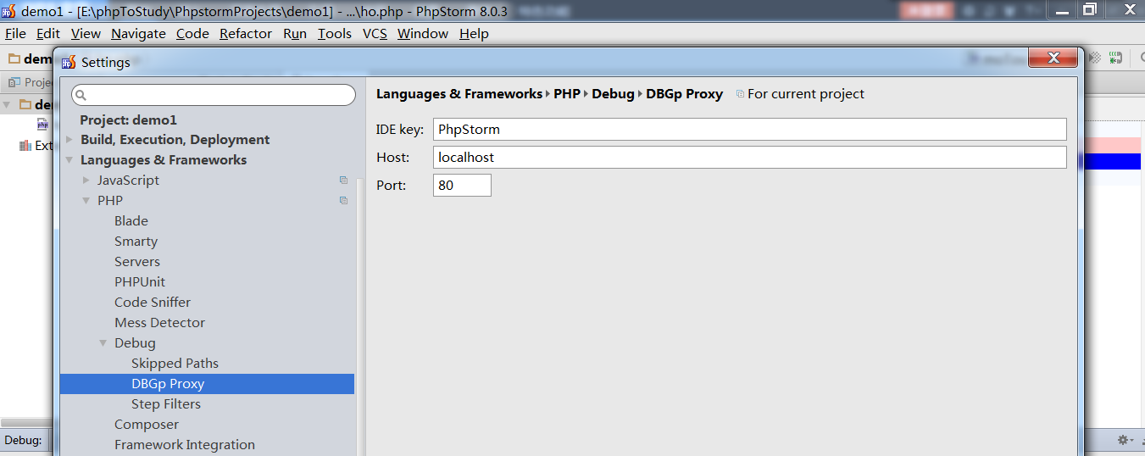
· 点OK退出设置。
· 打开浏览器，如果是用chrome或者Firefox可以找到对应的XDebug工具，工具的设置里的IDE KEY填上PhpStorm，把localhost加入到白名单，以后调试的时候把工具启用就好了。如果是用其他浏览器，可以访问http://www.jetbrains.com/phpstorm/marklets/，在右边填上PhpStorm，点generate，把下面的链接添加到收藏夹，方便调用。
· 在phpStorm里打开监听，就是一个电话一样的按钮。
在浏览器里打开XDebug工具，访问localhost，与phpStorm连接成功！
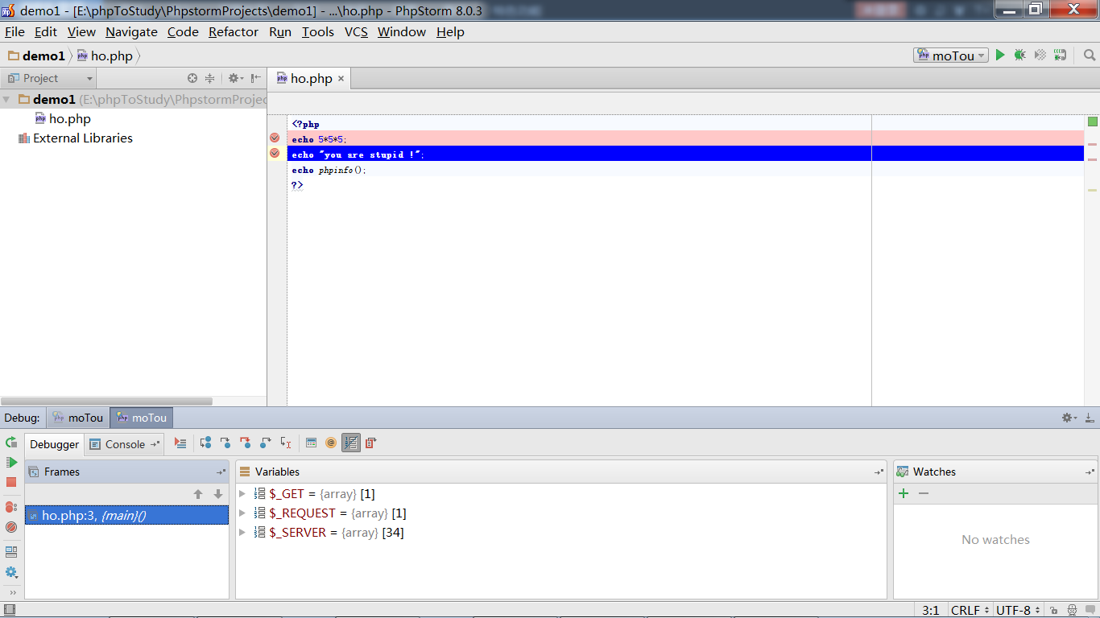

3.3 浏览器+客户端调试
3.3.1本地安装Google Chrome 插件方法：
1.打开Google Chrome 浏览器；
2.设置->工具->扩展；
(复制相应浏览器的地址链接，粘贴到地址栏 打开扩展管理)；
2.1 webkit内核浏览器(谷歌,360极速,猎豹) chrome://chrome/extensions/；
打开浏览器 —>右上角扳手图标 —>工具 —>扩展程序；拖入要安装的crx安装包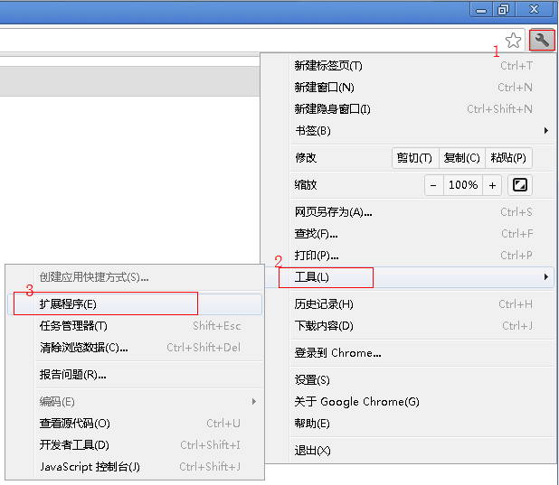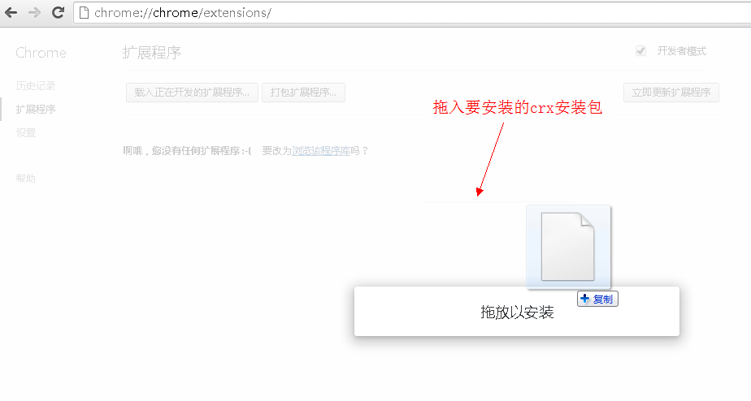
3.将本地的插件包（*.crx）拖入扩展管理页面。
3.3.2 Xdebug hepler配置
1进入 Xdebug hepler 的配置选项中，选择 IDE key 为 PHPStorm。
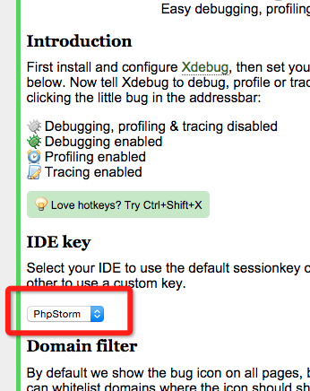
2把扩展调整为 debug 模式，如图
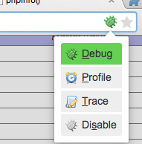
3打开你的 PHPStorm 并设置一个测试断点。如图
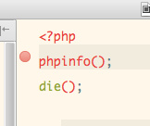
4.依次打开 PHPStorm 中的 Run>Start Listening for PHP Debug Connections。
5.刷新你刚才的页面就会发现弹出了个对话框并且已经开始调试了。
6.最后设置一些你的项目目录，就是你的项目目录对应你映射到 Homestead 的目录。
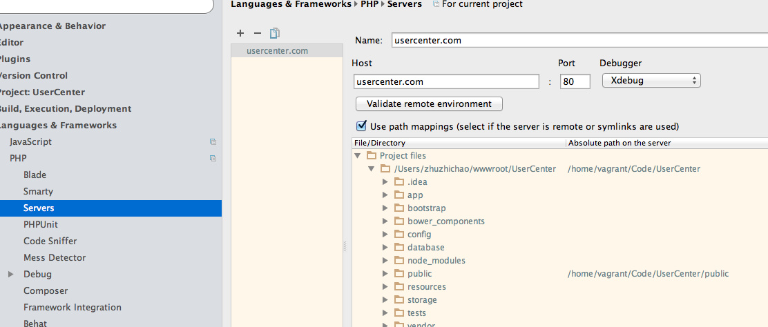
好了，收工！就是如此简单的操作，需要的时候点开 chrome 的扩展 Xdebug 设置为 debug 即可让你随时调试你的页面。

